形式语言与自动机理论试题答案解析

一、按要求完成下列填空
- 给出集合{Φ,{Φ}}和集合{ε,0,00}的幂集 （2x4）
(1) {Φ,{Φ},{{Φ}},{Φ,{Φ}}}
(2) {Φ,{ε},{0},{00},{ε,0},{ε,00},{0,00},{ε,0,00}}
- 设∑={0,1},请给出∑上的下列语言的文法 （2x5）
- 所有包含子串01011的串
S→X01011Y
X→ε|0X|1X
Y→ε|0Y|1Y
(2)所有既没有一对连续的0，也没有一对连续的1的串
A→ε|A’|A”
A’ →0|01|01A’
A” →1|10|10A”
- 构造识别下列语言的DFA 2x6
(1) {x|x∈{0，1}⁺且x以0开头以1结尾}
（设置陷阱状态，当第一个字符为1时，进入陷阱状态）
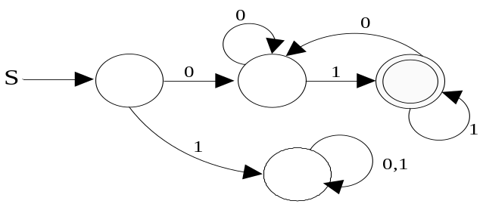
(2) {x|x∈{0，1}⁺且x的第十个字符为1}
（设置一个陷阱状态，一旦发现x的第十个字符为0，进入陷阱状态）
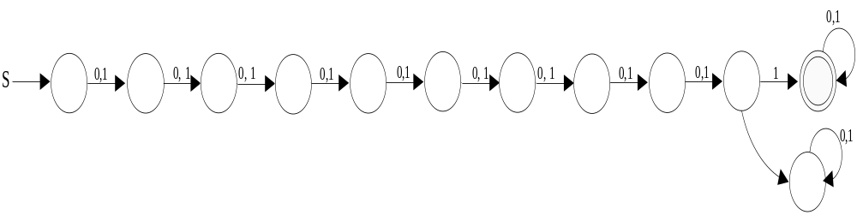二、判断（正确的写T，错误的写F） 5x2
1.设和是集合{a,b,c,d,e}上的二元关系，则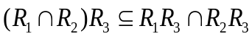 ( T )
任取(x.,y),其中x,y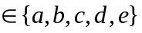，使得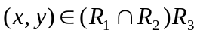。
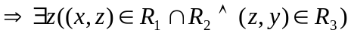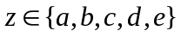
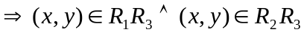
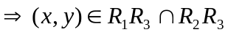
2.对于任一非空集合A，Φ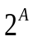 ( T )
3.文法G：S A|AS A a|b|c|d|e|f|g 是RG ( F )
4.3型语言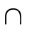2型语言1型语言0型语言 ( F )
5.s（rs+s）r=rrs（rrs） ( F )
不成立，假设r,s分别是表示语言R，S的正则表达式，例如当R={0}，S={1}, L(s(rs+s)*r)是以1开头的字符串，而L(rr*s(rr*s)*)是以0开头的字符串.L(s(rs+s)*r) L(rr*s(rr*s)*)
所以s(rs+s)*r rr*s(rr*s)*,结论不成立

三、设文法G的产生式集如下，试给出句子aaabbbccc的至少两个不同的推导（12分）。
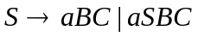
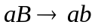
bB→bb
CB→BC
bC→bc
cC→cc

推导一：
S=>aSBC
=>aaSBCBC
=>aaaBCBCBC
=>aaabCBCBC
=>aaabBCCBC
=>aaabbCCBC
=>aaabbCBCC
=>aaabbBCCC
=>aaabbbCCC
=>aaabbbcCC
=>aaabbbccC
=>aaabbbccc

推导二：
S=>aSBC
=>aaSBCBC
=>aaaBCBCBC
=>aaaBBCCBC
=>aaaBBCBCC
=>aaabBCBCC
=>aaabbCBCC
=>aaabbBCCC
=>aaabbbCCC
=>aaabbbcCC

=>aaabbbccC
=>aaabbbccc

四、判断语言{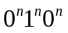|n>=1}是否为RL，如果是，请构造出它的有穷描述(FA,RG或者RL）；如果不是，请证明你的结论（12分）
解：设L={|n>=1}。假设L是RL，则它满足泵引理。不妨设N是泵引理所指的仅依赖于 L的正整数，取Z=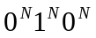 显然，Z∈L 。
按照泵引理所述，必存在u，v，w。由于|uv|<=N,并且|v|>=1，所以v只可能是由0组成的非空串。不妨设v=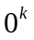，k>=1 此时有u=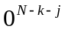 ，w=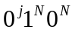 从而有uvw=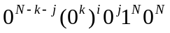 当i=2时，有uvw=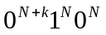 又因为k>=1,
所以 N+k>N 这就是说不属于L，
这与泵引理矛盾。所以，L不是RL。

五、构造等价于下图所示DFA的正则表达式。(12分)
S
q₁
q₀
q₂
q₃
1
0
0
0
1
1
1
0

答案(之一)：( 01+(1+00)((1+00*1)0)*((1+00*1)1) )* (ε+(1+00)((1+00*1)0)*00*)
q₁
q₀
q₂
q₃
1
0
0
0
1
1
1
0
ε
ε
X
Y
ε
预处理：

去掉q₃：
q₁
q₀
q₂
1
0
1
1+00*1
0
ε
X
Y
ε
00*

去掉q₁：
q₀
q₂
1+00
(1+00*1)0
ε
X
Y
ε
00*
(1+00*1)1
01

去掉q₂：
q₀
ε
X
Y
ε+(1+00)((1+00*1)0)*00*
01+(1+00)((1+00*1)0)*((1+00*1)1)

去掉q₀：
X
Y
(01+(1+00)((1+00*1)0)*((1+00*1)1))* (ε+(1+00)((1+00*1)0)*00*)

六、设M=（{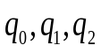}，{0,1}，{0,1，B}，{δ}，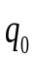,B,{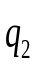}）,其中δ的定义如下：
δ（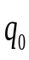，0）=（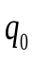，0，R）
δ（，1）=（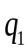，1，R）
δ（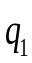，0）=（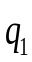，0，R）
δ（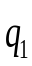，B）=（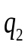，B，R）
请根据此定义，给出M处理字符串00001000,10000的过程中ID的变化。（10分）
解：处理输入串00001000的过程中经历的ID变化序列如下：
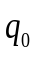00001000 0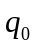0001000 00001000 00001000 000010000
00001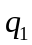0000 00001000 00001000 00001000 00001000B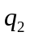
处理输入串10000的过程中经历的ID变化序列如下：
10000 100000 10000 10000 10000 10000 10000B

七、根据给定的NFA，构造与之等价的DFA。（14分）
NFA M的状态转移函数如下表
状态说明 | 状态 | 输入字符
状态说明 | 状态 | 0 | 1 | 2
开始状态 | q0 | {q0,q1} | {q0,q2} | {q0,q2}
 | q1 | {q3,q0} |  | {q2}
 | q2 |  | {q3,q1} | {q2,q1}
终止状态 | q3 | {q3,q2} | {q3 } | { q0}

解答：
状态说明 | 状态 | 输入字符
状态说明 | 状态 | 0 | 1 | 2
开始状态 | q0 | [q0,q1] | [q0,q2] | [q0,q2]
 | [q0,q1] | [q0,q1,q3] | [q0,q2] | [q0,q2]
 | [q0,q2] | [q0,q1] | [q0,q1,q2,q3] | [q0,q1,q2]
 | [q0,q1,q2] | [q0,q1,q3] | [q0,q1,q2,q3] | [q0,q1,q2]
终止状态 | [q0,q1,q3] | [q0,q1,q2,q3] | [q0, q2,q3] | [q0,q2]
终止状态 | [q0,q2,q3] | [q0,q1,q2,q3] | [q0,q1,q2,q3] | [q0,q1, q2]
终止状态 | [q0,q1,q2,q3] | [q0,q1,q2,q3] | [q0,q1,q2,q3] | [q0,q1, q2]
